**PROPOSAL**

**Objek 3D Stasiun**

Diajukan untuk Memenuhi Tugas Besar

Mata Kuliah Grafika Komputer

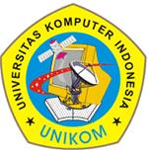

Oleh:

Husnil Fikri 10109158

Supyana 10109652

Arif Rahman 10110980

Kelas IF-17K

Dosen

Hendri Karisma, S.Kom

**PROGRAM STUDI S1**

**JURUSAN TEKNIK INFORMATIKA**

**FAKULTAS TEKNIK DAN ILMU KOMPUTER**

**UNIVERSITAS KOMPUTER INDONESIA**

**2013**